A ZENITH EXPLORA UMA NOVA COR COM O PRIMEIRO MOVIMENTO DE CRONÓGRAFO VIOLETA: O DEFY 21 ULTRAVIOLET

Se todas as cores percetíveis ao olho humano podem ser consideradas como frequências de luz visível, então a cor violeta possui a frequência mais elevada de todas, acima da qual se encontra a luz ultravioleta invisível. Assim, não surpreende que esta cor intensa e energética tenha sido conjugada com o cronógrafo em produção regular com a mais alta frequência, o DEFY 21.

Em séculos passados, a cor violeta era muito desejada, sendo o corante para têxteis mais procurado, e a sua produção era mantida em total secretismo por civilizações como os Fenícios. A sua raridade e beleza irresistível tornaram-na a cor da realeza. Hoje, os tons violeta transmitem um sentimento de ousadia, confiança e extravagância, desde carros desportivos a fatos por medida. Apesar disso, a cor violeta continua a ser uma raridade no mundo da relojoaria.

Numa estreia mundial em relojoaria, a Zenith tratou um movimento de cronógrafo automático em tons violeta majestosos e opulentos. E não foi um cronógrafo qualquer – a Zenith escolheu o El Primero 21, o revolucionário calibre de cronógrafo com precisão de 1/100 de segundo e uma frequência incrível de 50 Hz, como a tela para esta criação extraordinária tanto em termos visuais como mecânicos.

Visível através do mostrador aberto, que possui três registos de cronógrafo em cinzento e um aro com flange cinzento, o vibrante movimento violeta é acentuado pelo design e conceção únicos e vanguardistas do movimento do DEFY 21 com pontes abertas e angulares. O ponteiro central de cronógrafo com precisão de 1/100 de segundo apresenta uma ponta branca e dá uma volta completa ao mostrador em apenas um segundo. Além da edição do 50º aniversário do DEFY 21 El Primero, que apenas estava disponível num estojo de conjunto com mais dois relógios, o DEFY 21 Ultraviolet é o primeiro DEFY 21 independente com um mostrador aberto conjugado com contadores de cronógrafo fechados.

Para permitir que as pontes tratadas em roxo se destaquem e criem um contraste mais marcante, a caixa facetada de 44 mm do DEFY apresenta um acabamento jateado totalmente mate, que evidencia as nuances metalizadas mais escuras do titânio. Como complemento dos tons do movimento aberto, que variam de violeta quente até roxos mais frios, a bracelete em borracha preta apresenta uma inserção em violeta que reproduz um efeito de tecido.

ZENITH: O CÉU É O LIMITE.

A Zenith existe para inspirar todas as pessoas a perseguirem os seus sonhos e a tornarem-nos realidade, contra todas as probabilidades. Após a sua fundação em 1865, a Zenith tornou-se a primeira manufatura relojoeira na aceção moderna do termo e os seus relógios têm acompanhado figuras extraordinárias que sonharam mais alto e conseguiram alcançar o impossível, desde o voo histórico de Louis Blériot sobre o Canal da Mancha até ao salto em queda livre estratosférico e recordista de Felix Baumgartner.

Tendo na inovação a sua estrela-guia, a Zenith usa movimentos excecionais desenvolvidos e manufaturados internamente em todos os seus relógios. Desde o primeiro cronógrafo automático, o El Primero, ao cronógrafo mais rápido com uma precisão de 1/100 de segundo, o El Primero 21, bem como o Inventor, que reinventa o órgão regulador, substituindo os mais de 30 componentes por um único elemento monolítico, a manufatura está constantemente a desafiar os limites do que é possível. A Zenith tem vindo a moldar o futuro da relojoaria suíça desde 1865, acompanhando aqueles que ousam desafiar-se a si próprios e a quebrar barreiras. Agora, é a sua vez de atingir o céu.

DEFY 21 ULTRAVIOLET Referência: 97.9001.9004/80.R922

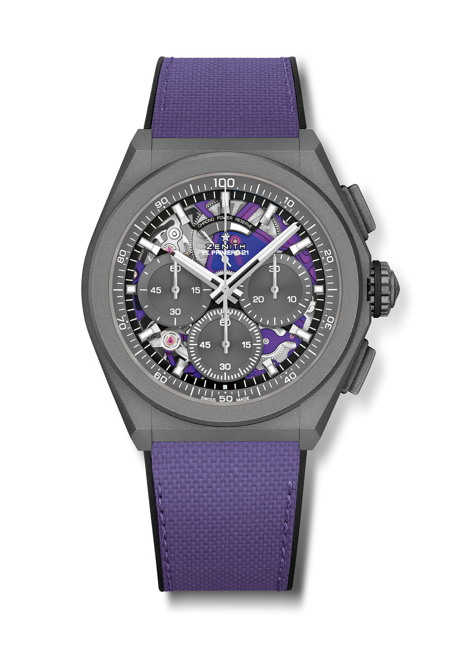
Pontos principais: movimento de cronógrafo com precisão de 1/100 de segundo único em violeta. Assinatura dinâmica exclusiva de uma rotação por segundo. 1 escape para o relógio (36 000 VpH – 5 Hz); 1 escape para o cronógrafo (360 000 VpH – 50 Hz). Indicador linear especial da reserva de marcha. Certificação TIME LAB Chronometer.
Movimento: El Primero 9004, automático – Acabamentos ultravioleta
Frequência 36 000 VpH (5 Hz)
Reserva de marcha de aprox. 50 horas
Funções: funções de cronógrafo com precisão de 1/100 de segundo. Indicação de reserva de marcha do cronógrafo às 12 horas. Horas e minutos no centro. Ponteiro pequeno dos segundos às 9 horas, Ponteiro de cronógrafo central, Contador de 30 minutos às 3 horas, Contador de 60 segundos às 6 horas
Preço 13 400 CHF
Material: titânio microjateado
Estanqueidade: 10 ATM
Mostrador: mostrador aberto especial com registos de cronógrafo fechados em cinzento
Índices das horas: revestidos a ródio, facetados e revestidos com Super-LumiNova®SLN C1
Ponteiros: revestidos a ródio, facetados e revestidos com Super-LumiNova®SLN C1
Bracelete e fivela: bracelete com efeito de tecido em roxo. Fecho duplo extensível em titânio microjateado

